הפקולטה להנדסה - המגמה להנדסה מכנית

יולי 2006

הקטנת כח גרר של טיל באמצעות הוספת חודן לחרטום הטיל.

תקציר לספר הפרוייקטים

פרוייקט גמר

הכין: אייזמן רועי
מנחה: ד"ר יורם רפפורט
מקום ביצוע הפרוייקט: מל"מ


רקע תיאורטי - הגדרות:
כח גרר הינו סכום כל הכוחות אשר מתנגדים למעופו של גוף בתוך זורם.
כאשר הגוף נע במהירויות על קוליות, נוצר מצב שבו אין מעבר אינפורמציה קדימה, ז"א, שבצורה מטאפורית הזורם אשר מתקרב לגוף "אינו יודע" שלפניו גוף וקווי הזרם אינם מעוצבים לפי תנאי השפה של הגוף, אך יחד עם זאת הגוף הרי קיים במרחב והוא אטום לחדירת זורם.
כאשר הזורם ניפגש עם הגוף כמובן שיש צורך בקיום תנאי השפה ויחד עם זאת שינוי פתאומי בתכונות הזורם.
על מנת לקיים את תנאי השפה של הגוף נוצרת אי רציפות פתאומית שלאחריה תכונות הזורם מעוצבות לפי תנאי הגוף.
אי רציפות זו נקראת גל הלם אשר מתרחש כאשר ישנה זוית דחיסה וכמו כן גל התפשטות (מניפת פרנדטל-מאייר) כאשר ישנה התפשטות.
מכאן כי במהירויות על קוליות הגרר העיקרי נובע מעליית הלחץ דרך הגלים הנוצרים בזרימה – גרר המכונה גרר גלים.
CFD – Computational Fluid Dynamics:
באמצעות תכנה זו ניתן לחשב בצורה נומרית את כל משוואות הזרימה שהן:
משוואת הרציפות, משוואת המומנטום ומשוואת האנרגיה.
כדי לחשב את הזרימה סביב הגוף עלינו לבנות רשת תאים מסביב לגוף (במקומות בהן ישנה זרימה) כך שעבור כל תא נפתרות המשוואות האלו ובסופו של דבר מתקבל פתרון דיסקרטי לבעיה.

מטרת הפרוייקט:
הורדת כח גרר באמצעות הוספת חודן לחרטום טיל בעל שתי תצורות: חרטום כדורי וחרטום אוגיבי וון-קרמן.
על החרטום להיות בעל צורה קהה על מנת שיהיה אפשר לאכסן בו ציוד חשוב, דבר אשר מעלה את כח הגרר עליו.
בסקיצה הבאה נראה פרופיל טיל עם ובלי חודן עם נתונים גיאומטריים לצורך הבנת הנעשה בפרוייקט.
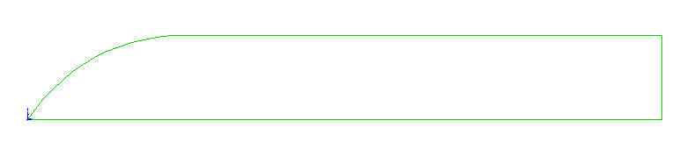
איור2: סקיצת טיל בתוספת חודן
L
R
זהו חודן
איור 1: סקיצת טיל ללא חודן
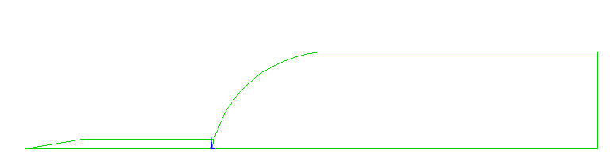

בפרוייקט נבחן את כח הגרר הפועל על הטיל באמצעות שינוי היחס $LD=L2R=0,0\text{.}5,1,1\text{.}5,2$ וע"י ניתוח מפות שדה הזרימה המתקבלות נוכל להבין את המתרחש בסביבת הטיל.
תנאי המעוף בהם נמצא הטיל, תנאי הגבול הנומריים וההנחות.
בהתבסס על מחקרים וניסויים אשר בוצעו בעבר ניתן להניח כי מודל הטיל הינו מודל אקסי-סימטרי (גוף דו מימדי בעל ציר סיבוב) וכי תוצאות החישוב קרובות מאוד למודל תלת מימדי, כמו כן זווית ההתקפה הינה אפס, ז"א, הזרימה מגיעה בצורה מקבילה לגוף וכמו כן השינויים בזמן זניחים והגוף נמצא במצב עמיד.
הטיל נמצא בגובה של 11 ק"מ מעל פני האדמה ולפי טבלאות אטמוספריות התנאים (באינסוף) השוררים שם הינם:
לחץ: $P_{∞}=\text{22},\text{700}\left[\text{Pa}\right]$, טמפרטורה: $T_{∞}=\text{217}\left[K\right]$, צפיפות האויר: $ρ_{∞}=0\text{.}\text{3648}\left[\frac{\text{kg}}{m^{3}}\right]$.
מספר המאך בו נמצאת הזרימה הוא 3 מאך ומכאן כי המהירות באינסוף הינה: $U_{∞}=M\sqrt{γ\text{RT}}=\text{885}\text{.}\text{84}\frac{m}{\text{sec}}$.
הזרימה טורבולנטית כולה והמודל לפיה היא מחושבת הוא מודל (Spalart-Allmaras) , מודל זה נבנה עבור תכניות חלל ונמצא כמודל הטוב ביותר עבור זרימות אוירודינמיות כאשר תנאי השפה הינם קירות וכמו כן נמצא כי פתרון זה נותן תוצאות טובות עבור שכבות הגבול המתנגדות לגרדיאנטים גדולים של לחץ.
הצמיגות מחושבת לפי חוק Sutherland אשר מקשר בין צמיגות לטמפרטורה ובתנאי הפרוייקט ישנם שינויים גדולים בטמפרטורה בשל המהירויות הגבוהות והגלים הנוצרים.
הזרימה הינה זרימה ניוטונית, הגז הינו גז אידיאלי וכמו כן הזרימה הינה זרימה דחיסה.
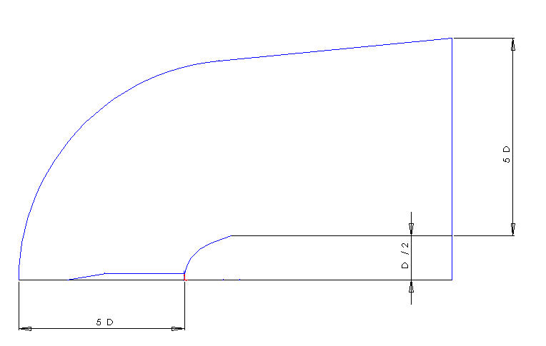
תנאי הגבול הנומריים בבעיה מפורטים באמצעות השרטוט הבא:

Pressure Far Field
Pressure
Outlet
5D

5D

Walls
Symmetry Axis

המרחק בין הגוף לגבולות הינו חמישה קטרים על מנת לייצג מרחק אינסופי מהגוף.
פרט חשוב הוא כי החישובים מתבצעים בצורת אקסטרפולציה לינארית בשל חוסר מעבר האינפורמציה וכמו כן תנאי ה-Pressure Outlet בזרימות דחיסות מחשב את הלחצים בשיטה זו.
חישובי משוואות הזרימה מתבצעות בשיטת Coupled, משמע כל המשוואות נפתרות בו זמנית.

מפרט הדרישות:
- התכן המשופר יקטין את הגרר ב2% לפחות מהטיל בתכן הקיים (עבור חרטום אוגיבי).
- התכן המשופר יקטין את הגרר ב5% לפחות מהטיל בתכן הקיים (עבור חרטום כדורי).
- תוצאות הסימולציות יהיו קרובות לתוצאות ניסויים שבוצעו בפועל עם סטייה קטנה מ10%.
- יחס מקסימלי של אורך החודן לקוטר הטיל יהיה 2.
- קוטר החודן יהיה בין 10%-25% מקוטר הטיל.
- התכנסות הפיתרון (הנומרי) תהיה בהקטנה של לפחות 3 סדרי גודל של שדה השגיאות.

תהליך הרישות:
הוא התהליך החשוב ביותר בשימוש בתוכנות CFD , רישות טוב ישפר התכנסות נומרית ויגדיל את דיוק התוצאות.
כדי לרשת מסביב לגוף, חולק איזור הרישות לכמה איזורים כך שכל איזור מרושת בפני עצמו.
יש לשים לב כי תהיה רציפות בין התאים במעבר בין האיזורים (במקומות החשובים), כמו כן יש לדאוג כי יחס האורך-רוחב של התאים (Aspect-Ratio) יישמר בזמן המעבר בין האיזורים.
האיזורים החשובים הם אלו אשר השינויים בזרימה רבים כמו שכבות גבול הנוצרים ליד קירות וגלי הלם והתפשטות שם הגרדיאטנטים גדולים מאוד.
הרישות מצופף מאוד ליד הקירות על מנת לקבל פרופיל שכבות גבול (למרות שגרר החיכוך זניח), ציפוץ רב במקומות בהם הגרדיאנטים גבוהים (הווצרות גלים) וציפוף רב במקומות בהם ישנן אינטראקציות בין גלי ההלם לשכבות הגבול.
במהלך הפרוייקט היה ניתן לראות כי רישות טוב מאבחן את המשכו של גל ההלם הנוצר בעקבות החודן עד לחיתוך עם גל ההלם הנוצר בעקבות החרטום הקהה.

תוצאות האנליזות וניתוחן:
תהליך ההתכנסות היה איטי מאוד גם בשל רישות צפוף וגם בשל תנאי הזרימה הלא רגילים ובשל כך הוקטנו מקדמי ההתכנסות לערכים נמוכים אשר מורידים את סף ההתבדרות ויחד עם זאת מעלים את זמן ההתכנסות.
בזמן הריצה ראינו גרף של מקדם כח הגרר אשר הגיע להתייצבות מהירה יחסית גם כאשר ההתכנסות לא היתה מרשימה, אך בכל זאת היה צורך לחכות להתכנסות טובה יותר (עד ${\text{10}}^{−4}$) וזאת על מנת לקבל תכונות מקומיות רציפות ושגיאה קטנה ככל האפשר.
כמו כן לאחר כל ריצה ניבדק כי אכן גל ההלם מהחודן נחתך עם גל ההלם המאונך (קשתי) מקיום החרטום הקהה.
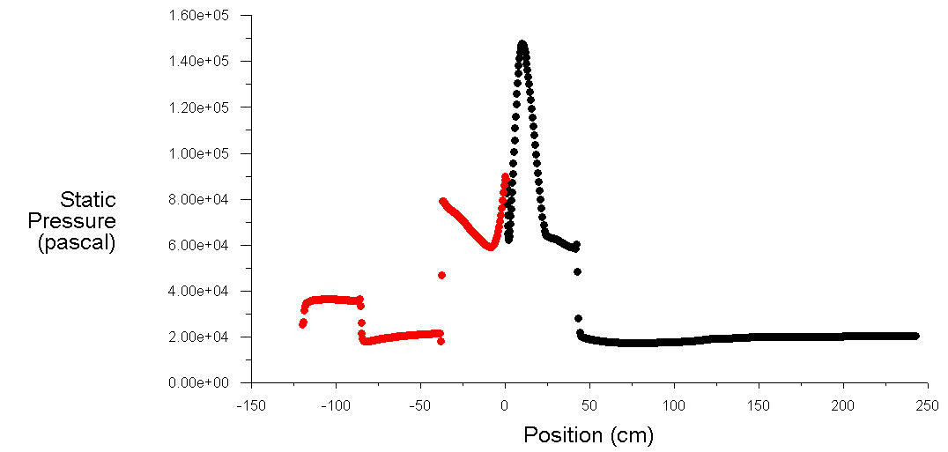
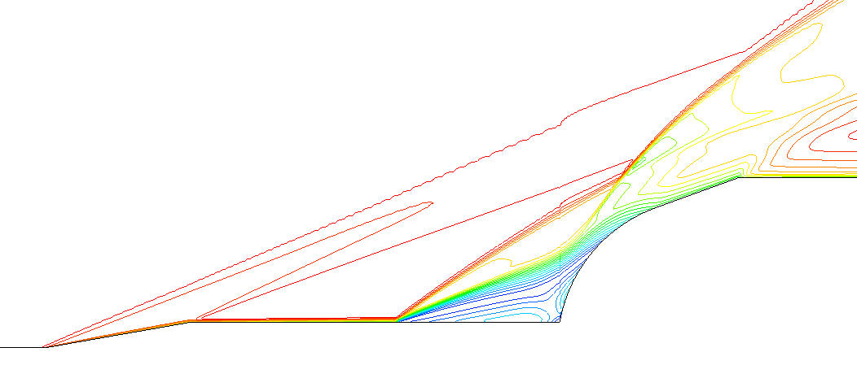
נראה איור של מפת מספרי מאך מסביב לחרטום הכדורי ביחס של אורך החודן לקוטר הטיל של 1.5 וכמו כן גרף לחצים סטטיים.
גל הלם משופע
נקודת המפגש בין שני הגלים
השתקפות גל ההלם הקשתי

לפי גרף הלחצים הסטטיים ניתן לראות כי הלחץ בהתחלה (במפגש עם החודן) עולה וזאת עקב הדחיסה דרך גל ההלם ולאחר מכן יורד (כתוצאה מקיום מניפת התפשטות), לאחר מכן לפני המפגש עם החרטום ישנן קפיצות בלחץ הנובעות מהצורך להגיע לשווי משקל בצורה המהירה ביותר, ניתן לראות כי הלחץ הסטטי המגיע לחרטום הטיל שווה ל160,000 פסקל כאשר ללא חודן הלחץ הסטטי הנימצא בחרטום הינו 275000 פסקל, דבר המקטין משמעותית את כח הגרר הפועל על צורת החרטום.
מניפת ההתפשטות על החודן לפני המפגש עם החרטום גורמת לירידה בלחץ הסטטי המגיע לחרטום.
מבחינת אנרגיה ניתן לומר כי מתבזבזת הרבה אנרגיה לפני ההגעה לחרטום. אמנם הלחצים הסטטיים יורדים אך יחד עם עלית הלחץ (בגל הלם) יורדת גם מהירות הזרימה ואיתו הלחץ הטוטאלי התלוי ב$M^{2}$, לכן הלחצים הטוטאליים לפני החרטום קטנים בהרבה מהלחצים הטוטאליים באינסוף (לפני גל ההלם).
מכאן ניתן להבין כי גל ההלם בעצם "מגן" על החרטום בכך שמקטין את האנרגיה על החרטום והלחצים נמוכים על החרטום מכפי שהיו ללא החודן.
למעשה רצוי כי החודן "יגן" רק על החרטום עד להגיעו לגליל הטיל ולא יותר מזה משום שאז ישנו איבוד בכח הגרר ומכאן כי האופטימיזציה תתקבל כאשר גל ההלם ישיק לסופו של חרטום הטיל, אז הגוף ייראה כמעין חרוט בפני הזרימה המציפה ולא כגוף קהה.
נראה גרפים המתארים את הירידה במקדם כח הגרר כתלות ביחס אורך החודן לקוטר הטיל.

מקדם הגרר כתלות ביחס $LD$(חרטום כדורי)
מקדם הגרר כתלות ביחס $LD$(חרטום אוגיבי)
ולהלן טבלה המסכמת את אחוזי השיפור המירביים:
סוג החרטום | אחוז שיפור מקדם גרר מירבי
אוגיבי | 17.48%
כדורי | 32.1%

